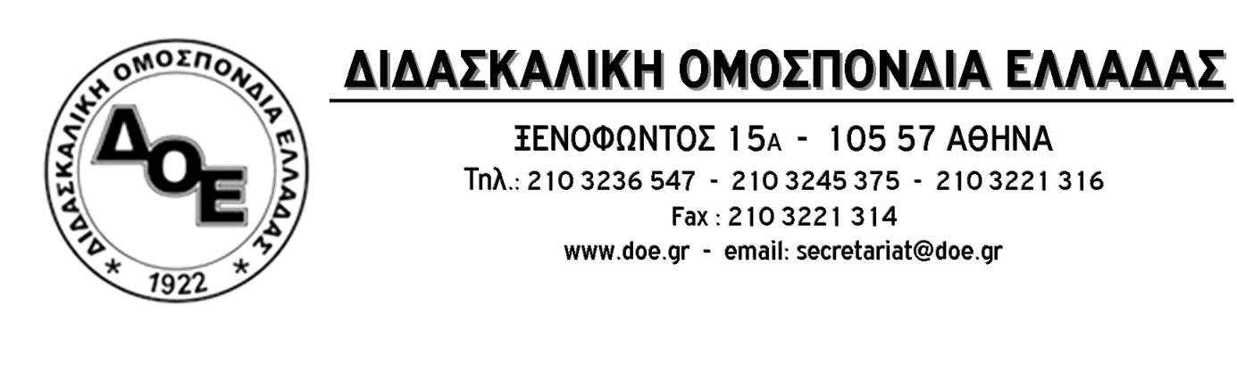
Αρ. Πρωτ. 556 | Αθήνα 11/5/2020  Προς  Τους Συλλόγους Εκπαιδευτικών Π.Ε.

Θέμα: Συνάντηση του Δ.Σ. της Δ.Ο.Ε. με τον Πρόεδρο της Αρχής Προστασίας Δεδομένων Προσωπικού Χαρακτήρα

Έπειτα από το αίτημα που υποβάλαμε, χθες 10/11/2020, προς τον Πρόεδρο της Αρχής Προστασίας Δεδομένων Προσωπικού Χαρακτήρα, για την άμεση πραγματοποίηση συνάντησης, λάβαμε, σήμερα 11/5, θετική απάντηση.
Η συνάντηση θα πραγματοποιηθεί αύριο 12/5/2020 και ώρα 14:30 στα γραφεία της Αρχής.
Το Δ.Σ. της Δ.Ο.Ε. θα έχει την ευκαιρία να υποστηρίξει της θέσεις του σχετικά με την τροπολογία που ψηφίστηκε την Παρασκευή 8/5 και έχει προκαλέσει πολύ μεγάλη αναστάτωση τόσο στις οικογένειες των μαθητών μας όσο και στους λειτουργούς της εκπαίδευσης, αφού προβλέπει ότι «Είναι δυνατή η, κατά παρέκκλιση κάθε άλλης διάταξης, παροχή σύγχρονης εξ αποστάσεως εκπαίδευσης με χρήση μέσων τεχνολογίας σε μαθητές πρωτοβάθμιας και δευτεροβάθμιας εκπαίδευσης που δεν δύνανται να παρακολουθήσουν δια ζώσης την εκπαιδευτική διαδικασία είτε λόγω καθολικής ή μερικής αναστολής ή απαγόρευσης λειτουργίας εκπαιδευτικής δομής είτε για άλλο λόγο που ανάγεται σε έκτακτο ή απρόβλεπτο γεγονός. Η ταυτόχρονη διδασκαλία σε μαθητές οι οποίοι συμμετέχουν στο μάθημα με φυσική παρουσία και σε άλλους μαθητές οι οποίοι συμμετέχουν εξ αποστάσεως επιτρέπεται μόνο σε περίπτωση επιδημικών νόσων».
Επειδή το περιεχόμενο της παραπάνω ρύθμισης άπτεται εξαιρετικά σημαντικών πτυχών του εκπαιδευτικού έργου θεωρούμε επιβεβλημένο το να γίνουμε γνώστες της άποψης της Αρχής (την οποία η Υπουργός Παιδείας επικαλέστηκε κατά τη διάρκεια της συζήτησης στη Βουλή) έχοντας τη βούληση να συμβάλλουμε στην αποτροπή της υλοποίησης πολιτικών αποφάσεων που θα προκαλέσουν ανεπανόρθωτα προβλήματα στην πολύτιμη, για το σύνολο της κοινωνίας, εκπαιδευτική διαδικασία.

Για το ΔΣ της ΔΟΕ
